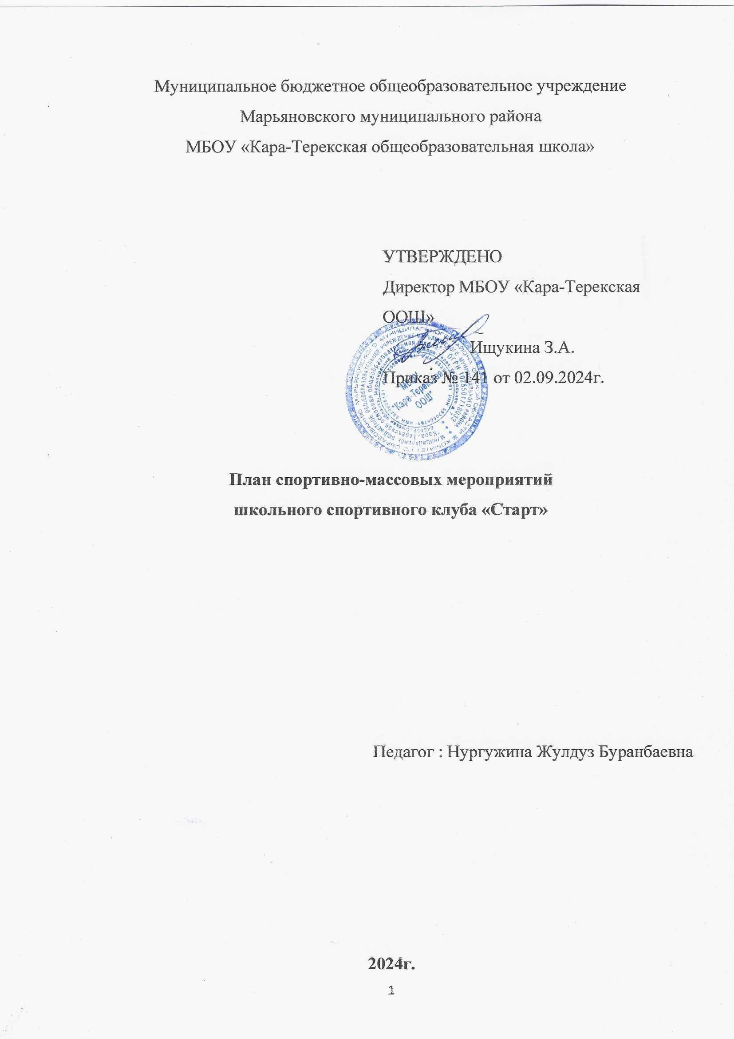

План спортивно-массовых мероприятий
школьного спортивного клуба «Старт»
№ | Наименования мероприятия | Участники | Дата | Ответственный
1 | Соревнования по летнему многоборью ГТО, педагогами | 1-9 класс | сентябрь | Учитель ФК,
2 | Соревнования по пионерболу | 6-9 класс | октябрь | Учитель ФК,
3 | «Веселые старты» | 1-4класс | октябрь | Учитель ФК,
4 | День здоровья игра «Муравейник» | 1-9 класс | октябрь | Учитель ФК, учителя начальных классов.
5 | Соревнования по волейболу | сборные команды: 7- 9 классов | ноябрь | Учитель ФК,
6 | Спортивный праздник:  «Спорт, ребята, очень нужен.  Мы со спортом крепко дружим» совестно с родителями | 1-4 класс | ноябрь | Учителя начальных классов,
7 | Соревнования по баскетболу | 6-9 класс | ноябрь | Учитель ФК,
8 | Соревнования по мини-футболу в спортивном зале | сборные команды: 6- 9классов | декабрь | Учитель ФК,
9 | Спортивный праздник «Зимние забавы» совместно с родителями | 1-4 класс | декабрь | Учитель ФК, учителя начальных классов
10 | Олимпиада по физической культуре | 6-9класс | декабрь | Учитель ФК, завуч по УВР
11 | Соревнования по зимнему многоборью ГТО совместно с педагогами | 1-9класс | декабрь | Учитель ФК, классные руководители
12 | Зимний спортивный праздник «Русская зима» | 1-4 класс | январь | Учитель ФК, учителя начальных классов.
13 | День лыжника совместно с родителями и педагогами | 1-9 класс | январь | Учитель ФК, классные руководители
14 | Соревнования по многоборью ГТО | 1-9 класс | январь | Учитель ФК, классные руководители
15 | Лыжные соревнования | 1-9 класс | февраль | Учитель ФК, классные руководители
16 | Спортивный праздник «Один день в армии». | 6-9класс | февраль | Учитель ФК, классные руководители
17 | Сдача нормативов комплекса ГТО совместно с родителями, педагогами | 1-9класс | март | Учитель ФК, классные руководители, вожатая
18 | Спортивный праздник «Папа, мама, я –баскетбольная семья» | 1-4 классы. | март | Учитель ФК, классные руководители
19 | День ГО «Веселые старты» | 1-9 класс | март | Учитель ФК, классные руководители
20 | Всемирный день здоровья – неделя  ЗОЖ.  Конкурс рисунков, плакатов «Спорт в моей жизни».  Соревнования по стритболу.  Спортивный праздник «Малые олимпийские игры» | 1-9 класс  6-9класс  1-4 класс | апрель | Учитель ФК, учителя начальных классов, классные руководители, педагог-организатор
21 | Весенний кросс «Километры здоровья» | 1-9класс | май | Учитель ФК, учителя начальных классов, классные руководители, педагог-организатор.
22 | День туриста | 1-8класс | май | Учитель ФК, классные руководители, педагог-организатор.
23 | Участие во всех районных спортивных мероприятиях, праздниках | 1-9класс | В течение года | Учитель ФК

